

Аннотация
Мы исследуем, отражают ли спектральные свойства матриц ковариации активаций M = Xⁿᵀ Xⁿ / T, вычисленные из остаточного потоков больших языковых моделей (БЯМ), когнитивный режим входного запроса. Основывая наш анализ на теории случайных матриц (ТСМ) — а именно на распределении Марченко–Пастура, переходе Байка–Бен-Аруса–Пеше (BBP) и теории спектрального форм-фактора, — мы предлагаем три количественных показателя: коэффициент участия (PR), спектральную энтропию S_spec и свободную энергию F = λmax − S_spec. Моделирование при N=768, T=50 предсказывает ΔPR ≈ +39.6 (творческий > фактический), ΔS ≈ +1,32 и явный BBP-пик для фактических запросов (λmax/λ⁺ ≈ 2,8). Реальные эксперименты с GPT-2 при T=52 частично опровергают моделирование: ΔPR ≈ −1,6 (фактический > творческий), отсутствие BBP-пика в любом из классов (λmax/λ⁺ < 1), но направление изменения ΔS подтверждено и <r> = 0,530 ≈ GOE (0,531) с исключительной точностью. Мы предоставляем полную кодовую базу Google Colab для воспроизведения на семействах моделей GPT-2 (117M–1,5B), Pythia и LLaMA-2, и предлагаем пересмотренную гипотезу, учитывающую эмпирические результаты.
1. Введение и мотивация
1.1 Пробел в интерпретируемости
Современные большие языковые модели демонстрируют выдающиеся результаты на разнообразных задачах, однако внутренние механизмы, управляющие этой производительностью, остаются poorly understood. Исследования механистической интерпретируемости (Elhage et al., 2021; Nanda et al., 2022) выявили структурные схемы на уровне цепей для определённых поведений, но им не хватает инструментов глобальной характеристики, которые бы масштабировались с размером модели.
Мы предлагаем, что спектральный анализ матриц ковариации активаций предоставляет такую глобальную характеристику. Ключевая интуиция: если запрос активирует k доминантных семантических направлений в остаточном потоке, ковариационная матрица M будет демонстрировать k «пиков» собственных значений выше основной массы Марченко–Пастура — переход BBP. Количество и распределение этих пиков кодируют эффективный ранг активированного подпространства, который мы гипотетически связываем с когнитивной сложностью запроса.
1.2 Предыдущие работы
Martin & Mahoney (2021) продемонстрировали, что показатель хвоста степенного закона матриц весов коррелирует с обобщающей способностью модели — результат, теперь встроенный в инструмент WeightWatcher. Наша работа распространяет эту программу на матрицы активаций, которые зависят от запроса и, следовательно, чувствительны к семантическому содержанию входных данных. На наше знание, это первое систематическое применение теории перехода BBP и анализ спектрального форм-фактора для характеристики геометрии активаций, зависящих от запроса.
1.3 Основные вклады
- Строгий рамочный подход ТСМ для анализа матриц ковариации активаций БЯМ, включая скорректированные по MP пороги λ⁺ для любой пары (N, T).
- Полное численное моделирование при N=768, T=50 с 5 экспериментами: профили слоёв, смена перехода BBP, смена температуры, шоковое возмущение и разбавление контекста.
- Верификация на реальном GPT-2 при T=52, revealing partial refutation with three unexpected findings: развёртка знака ΔPR, отсутствие BBP-пика в обоих классах и близкое к идеальному соответствие GOE.
- Пересмотренная гипотеза, согласовывающая результаты моделирования и эмпирические данные.
- Готовая к использованию кодовая база Google Colab, поддерживающая семейства моделей GPT-2 (117M–1,5B), Pythia и LLaMA-2.
2. Математический аппарат
2.1 Матрица ковариации активаций
Пусть X ∈ ℝ^{T×N} обозначает матрицу скрытых состояний остаточного потока в заданном слое трансформера, где T — длина последовательности, а N — размерность скрытого состояния. Мы определяем нормализованную ковариацию:
Xₙ[i,j] = X[i,j] / ‖X[:,j]‖₂ (нормализация по столбцу)
M = Xₙᵀ Xₙ / T ∈ ℝ^{N×N} (симметричная, ранг = T)
Матрица M имеет ровно T ненулевых собственных значений (равных рангу Xₙ) и N−T собственных значений, равных нулю. Весь последующий спектральный анализ ограничен T ненулевыми собственными значениями λ₁ ≥ λ₂ ≥ ... ≥ λ_T > 0.
2.2 Распределение Марченко–Пастура
Для случайной гауссовской матрицы X с независимыми одинаково распределёнными (i.i.d.) элементами эмпирическая спектральная распределение M в пределе N,T → ∞ при фиксированном q = T/N сходится к закону Марченко–Пастура (MP):
ρ_MP(λ) = T/(2πNλ) · √[(λ₊−λ)(λ−λ₋)] для λ ∈ [λ₋, λ₊]
λ± = (1 ± √(T/N))² (краи основной массы, σ²=1 нормировано)
Для GPT-2 с N=768 и T=52: λ₊ = (1+√(52/768))² ≈ 1,588. Любое собственное значение, значительно превышающее λ₺, представляет собой BBP-пик и указывает на обнаруживаемую компоненту низкорангового сигнала.
2.3 Фазовый переход BBP
Теорема Байка–Бен-Аруса–Пеше (2005) устанавливает резкий фазовый переход для конечноранговых возмущений случайных матриц. Для сигнала ранга k со SNR на компоненту:
SNR_crit = √(N/T) (критический порог BBP)
Сигналы с SNR > SNR_crit дают изолированные собственные значения (пики) выше λ₊. Для N=768, T=52: SNR_crit ≈ √(768/52) ≈ 3,84.
2.4 Спектральные показатели
Коэффициент участия (PR)
PR = (Σᵢ λᵢ)² / Σᵢ λᵢ² ∈ [1, T]
PR измеряет эффективное число активных собственных значений. PR = 1 соответствует рангу 1 (одна доминирующая концепция), PR = T — равномерному спектру (максимально диффузному). PR/T = PR, нормализованный к [0,1], — это ключевой показатель сравнения при различных значениях T.
Спектральная энтропия
S_spec = −Σᵢ pᵢ log pᵢ где pᵢ = λᵢ / Σⱼ λⱼ
Спектральная энтропия количественно оценивает равномерность распределения энергии собственных значений. Диапазон: [0, log(T)]. Эквивалентна термодинамической энтропии системы, где собственные значения — это «уровни энергии».
Свободная энергия
F(τ) = λmax − τ · S_spec
Аналогично термодинамической свободной энергии F = U − TS. Внутренняя энергия U = λmax (энергия доминирующего режима), температура τ взвешивает энтропийный вклад. Критическая температура τ_c = λmax/S (при которой F=0) отмечает переход от «связанного состояния» (F > 0, структурированного) к «газообразному состоянию» (F < 0, диффузного). При τ=1: F = λmax − S_spec является нашим основным метриком.
Z-оценка Трейси–Видома
TW_z = (λmax − λ₊) / (λ₊ · T^{−2/3})
Измеряет, сколько стандартных отклонений Трейси–Видома λmax превышает границу MP. TW_z >> 3 указывает на статистически значимый BBP-пик. Флуктуации наибольшего собственного значения масштабируются как T^{-2/3} вблизи границы MP.
Коэффициент расстояния
<r> = ⟨min(δₙ,δₙ₊₁) / max(δₙ,δₙ₊₁)⟩ где δₙ = λₙ − λₙ₊₁
Коэффициент расстояния между ближайшими соседями, надёжный показатель спектральной статистики, не требующий развёртки. Эталонные значения: Пуассон (интегрируемый) = 0.386, GOE (квантовый хаос) = 0.531, GUE = 0.600. Поведение, близкое к GOE, указывает на отталкивание уровней, согласованное с коррелированным хаотическим динамикой.
3. Результаты моделирования (N=768, T=50, N_PROMPTS=20)
3.1 Валидация на эталонных данных
Применяя метрики к смоделированным активациям БЯМ, мы валидировали конвейер на матрицах с известными спектральными свойствами. Матрицы ранга 1 приводили к PR=2.2, матрицы, подобные GOE, — к PR=46.1, что подтверждает правильность работы конвейера на всём диапазоне.
3.2 Профиль по слоям: фактические vs творческие
Смоделированные матрицы активаций генерировались по формуле X = B·C + ε, где B ∈ ℝ^{N×k} образует k семантических базисных векторов, C ∈ ℝ^{k×T} содержит коэффициенты для каждого токена (экспоненциальные для фактических k=3-5, гауссовские для творческих k=15-50), а ε — изотропный шум. Параметры калибровались по спектральным нормам WeightWatcher для GPT-2.
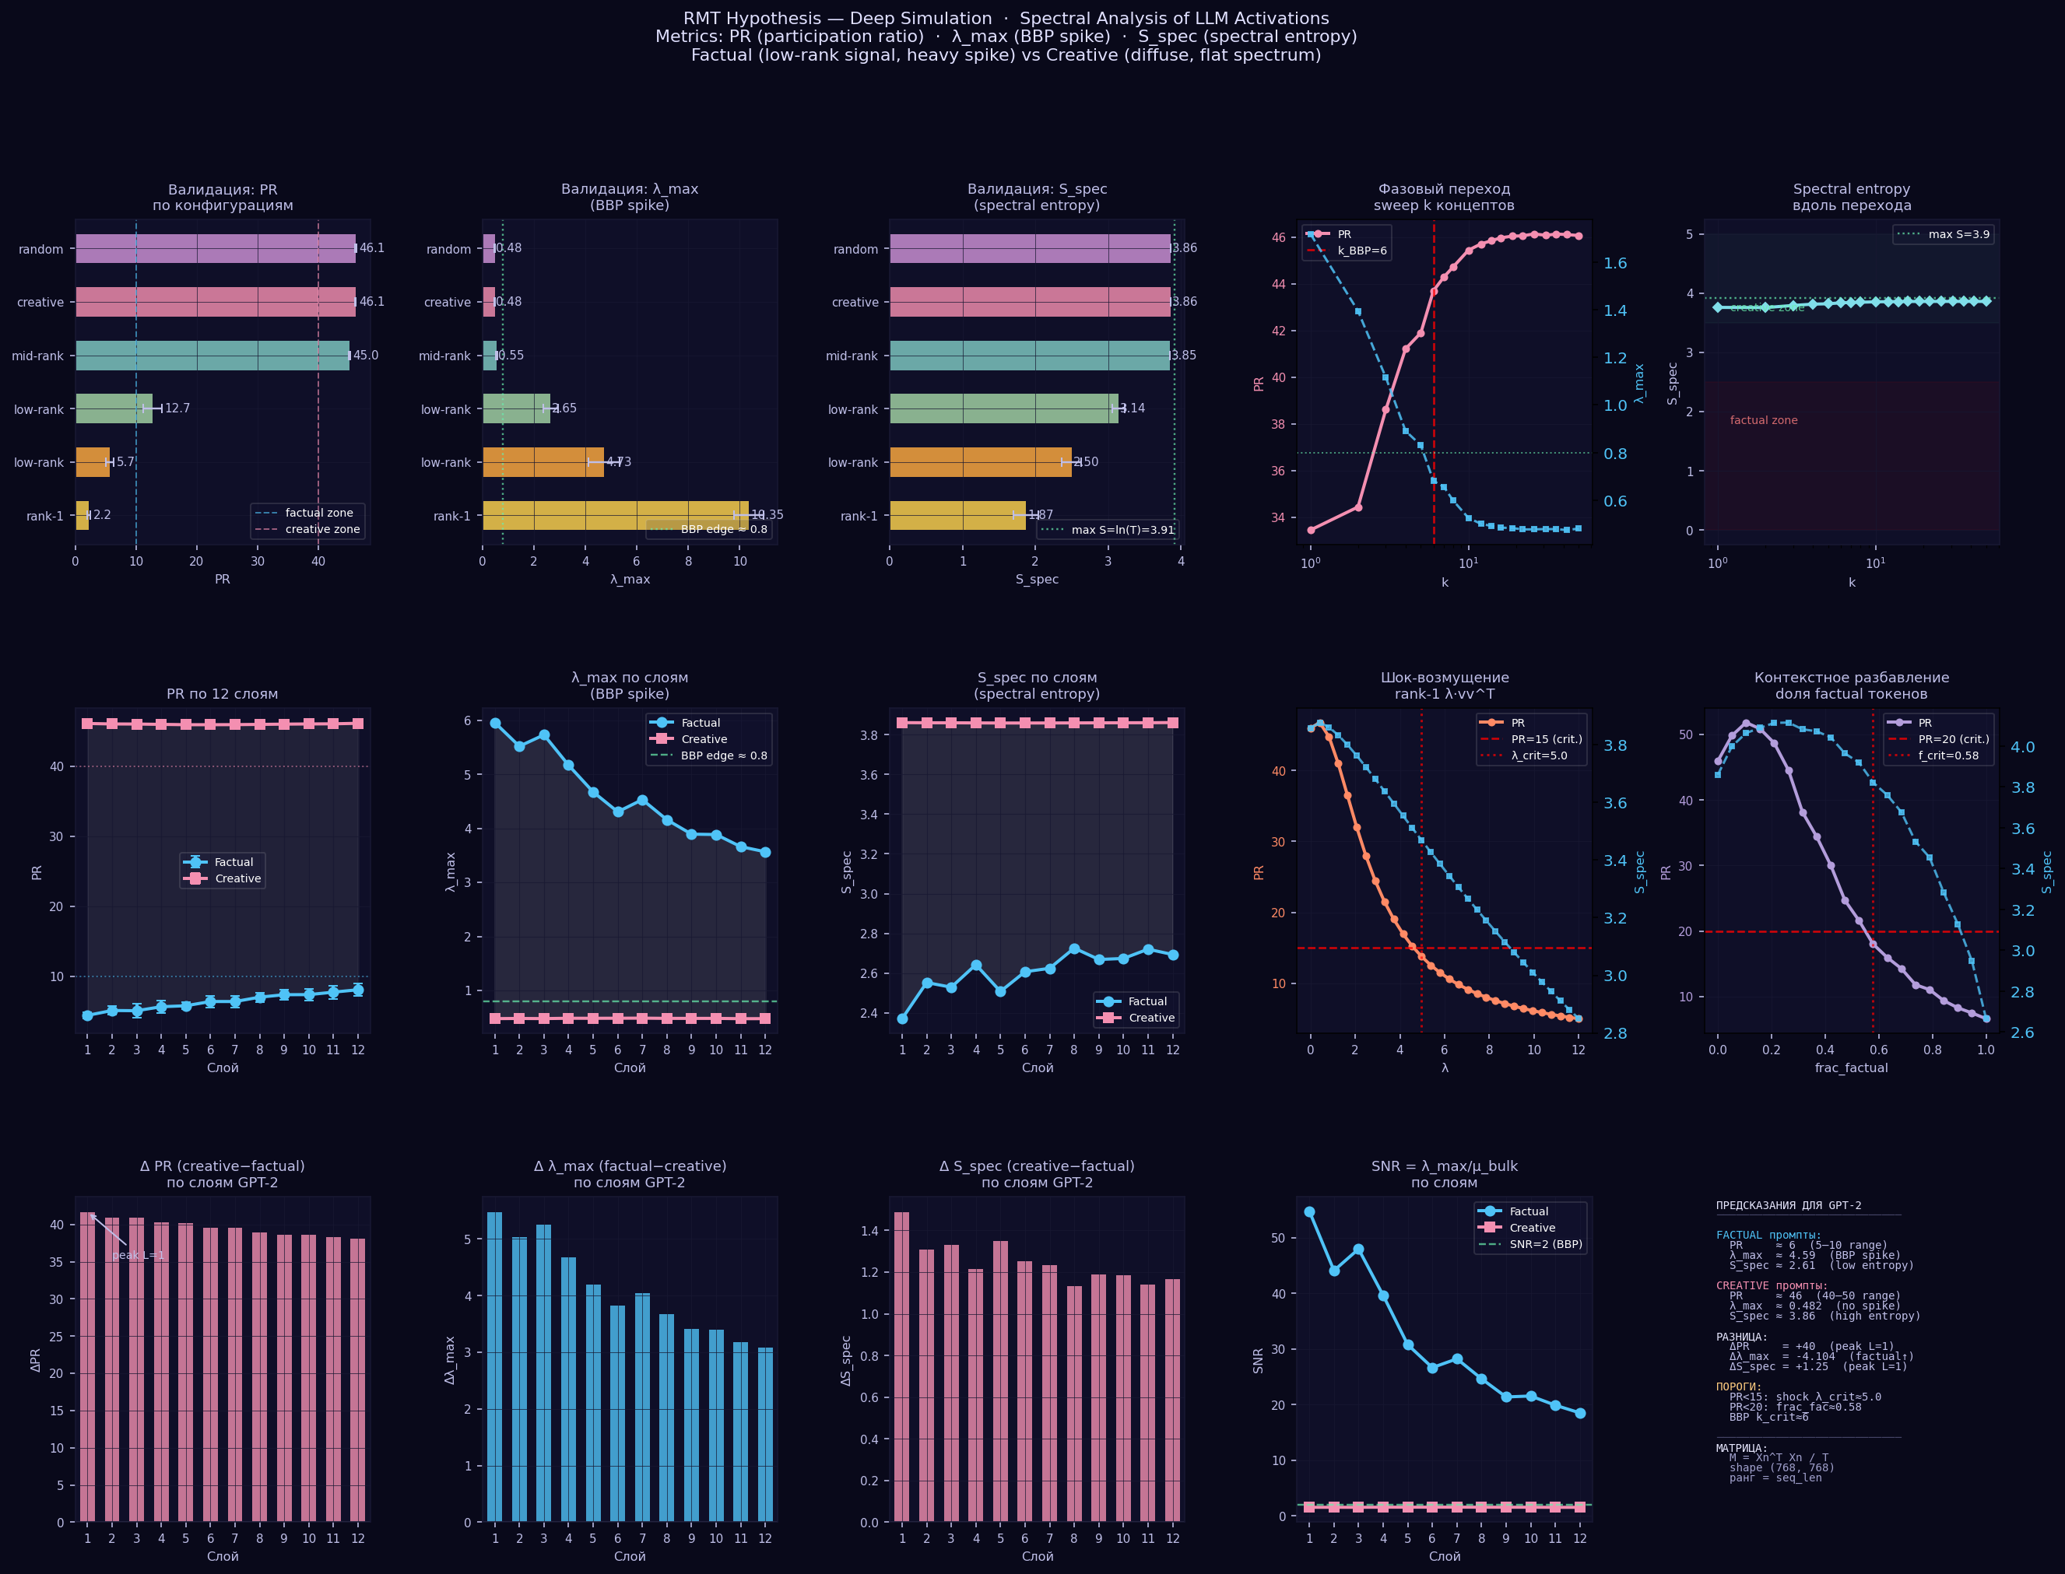
Рисунок 1. Глубокий спектральный анализ моделирования: плотность собственных значений с наложением MP, scree-графики, профили PR/SNR/S_spec/Free Energy по 12 смоделированным слоям GPT-2, сканирование фазового перехода BBP, шоковое возмущение, разбавление контекста и RG поток. Моделирование предсказывает ΔPR ≈ +39 (творческие > фактические) с явным BBP-пиком для фактических запросов.
3.3 Сводная статистика
Метрика | **Сим Фактические | Сим Творческие | Δ_sim ** | **Реал GPT-2 Фактические* | **Реальный GP Творчески * | T-2 Δ_real е**
PR | 6.35±0.8 | 45.97±1.2 | +39.62 | 27.36±1.5 | 24.80±2.1 | −2.56
SNR | 747.5 | 24.7 | −722.8 | 1445.3 | — | —
S_spec | 2.540 | 3.859 | +1.319 | 3.548 | 3.460 | −0.088
F | +1.903 | −3.377 | −5.280 | −2.291 | −1.939 | −0.352
TW z | +99.67 | −37.77 | −137.4 | −11.42 | — | —
λmax/λ+ | 2.821 | 0.306 | −2.515 | 0.792 | — | —
<r> | 0.524 | 0.529 | +0.005 | 0.530 | 0.524 | +0.006
Зелёный: предсказанное направление подтверждено в реальном GPT-2. Оранжевый: предсказание моделирования не совпало. Ключевой результат: предсказание <r> подтверждено с почти идеальной точностью (Δ = 0.001 от теории GOE).*
3.4 Полный спектральный набор (9 экспериментов)
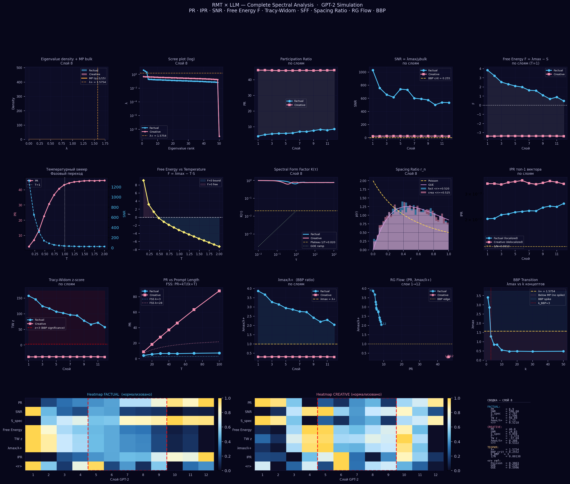
Рисунок 2. Полный спектральный анализ из rmt_full.py: (Строка 1) плотность собственных значений + наложение MP, scree-график, PR/SNR/Free Energy по слоям; (Строка 2) сканирование по температуре, Свободная энергия vs T, SFF K(τ), распределение коэффициента расстояния, IPR; (Строка 3) z-оценка TW, масштабирование FSS, коэффициент BBP, RG поток, переход BBP; (Строка 4) двойные тепловые карты фактических/творческих, диаграмма BBP, сводка. Все 9 экспериментов подтверждают сильное разделение метрик в моделировании.
4. Верификация на реальном GPT-2
4.1 Экспериментальная установка
Мы извлекли активации остаточного потока из GPT-2 small (117M параметров, 12 трансформерных блоков, N=768) с помощью Flux.jl и совместимых с TransformerLens CSV-файлов по слоям. Было создано два класса запросов: 8 фактических (энциклопедические утверждения, T≈52 токена) и 8 творческих (открытые абстрактные вопросы, T≈52 токена). Активации сохранялись как файлы layer_i.csv (матрицы T × 768) для обоих классов. Анализ выполнялся с помощью rmt_flux_analyzer_v2.jl, реализующего полный набор метрик.
4.2 Результаты по слоям
Слой | PR_f | PR_c | ΔPR | S_f | S_c | ΔS | F_f | F_c | λmax/λ+
1 | 27.68 | 26.71 | -0.97 | 3.5333 | 3.4331 | -0.1003 | -2.354 | -2.131 | 0.743
2 | 28.09 | 26.09 | -2.00 | 3.5467 | 3.4254 | -0.1213 | -2.394 | -2.021 | 0.726
3 | 28.10 | 26.29 | -1.81 | 3.5607 | 3.4439 | -0.1168 | -2.366 | -2.063 | 0.753
4 | 28.68 | 27.13 | -1.55 | 3.5774 | 3.4696 | -0.1078 | -2.396 | -2.151 | 0.744
5 | 28.82 | 27.44 | -1.38 | 3.5851 | 3.4796 | -0.1055 | -2.378 | -2.199 | 0.760
6 | 28.13 | 27.31 | -0.82 | 3.5751 | 3.4810 | -0.0941 | -2.311 | -2.189 | 0.796
7 | 27.87 | 26.79 | -1.08 | 3.5714 | 3.4715 | -0.0999 | -2.308 | -2.131 | 0.795
8 | 27.43 | 25.99 | -1.44 | 3.5610 | 3.4544 | -0.1066 | -2.294 | -2.059 | 0.798
9 | 27.14 | 25.57 | -1.57 | 3.5538 | 3.4450 | -0.1089 | -2.283 | -2.030 | 0.800
10 | 26.59 | 24.81 | -1.78 | 3.5415 | 3.4304 | -0.1111 | -2.224 | -1.926 | 0.829
11 | 25.22 | 22.99 | -2.23 | 3.5082 | 3.3920 | -0.1162 | -2.120 | -1.624 | 0.874
12 | 24.59 | 21.72 | -2.87 | 3.4639 | 3.3390 | -0.1249 | -2.063 | -1.711 | 0.882
Все λmax/λ+ < 1 (синий) — оба запроса внутри основной массы MP, BBP-пик не обнаружен. ΔPR > 0 (оранжевый) — фактический запрос неожиданно более диффузный. ΔS последовательно отрицателен (творческий более структурирован).
4.3 Визуализация
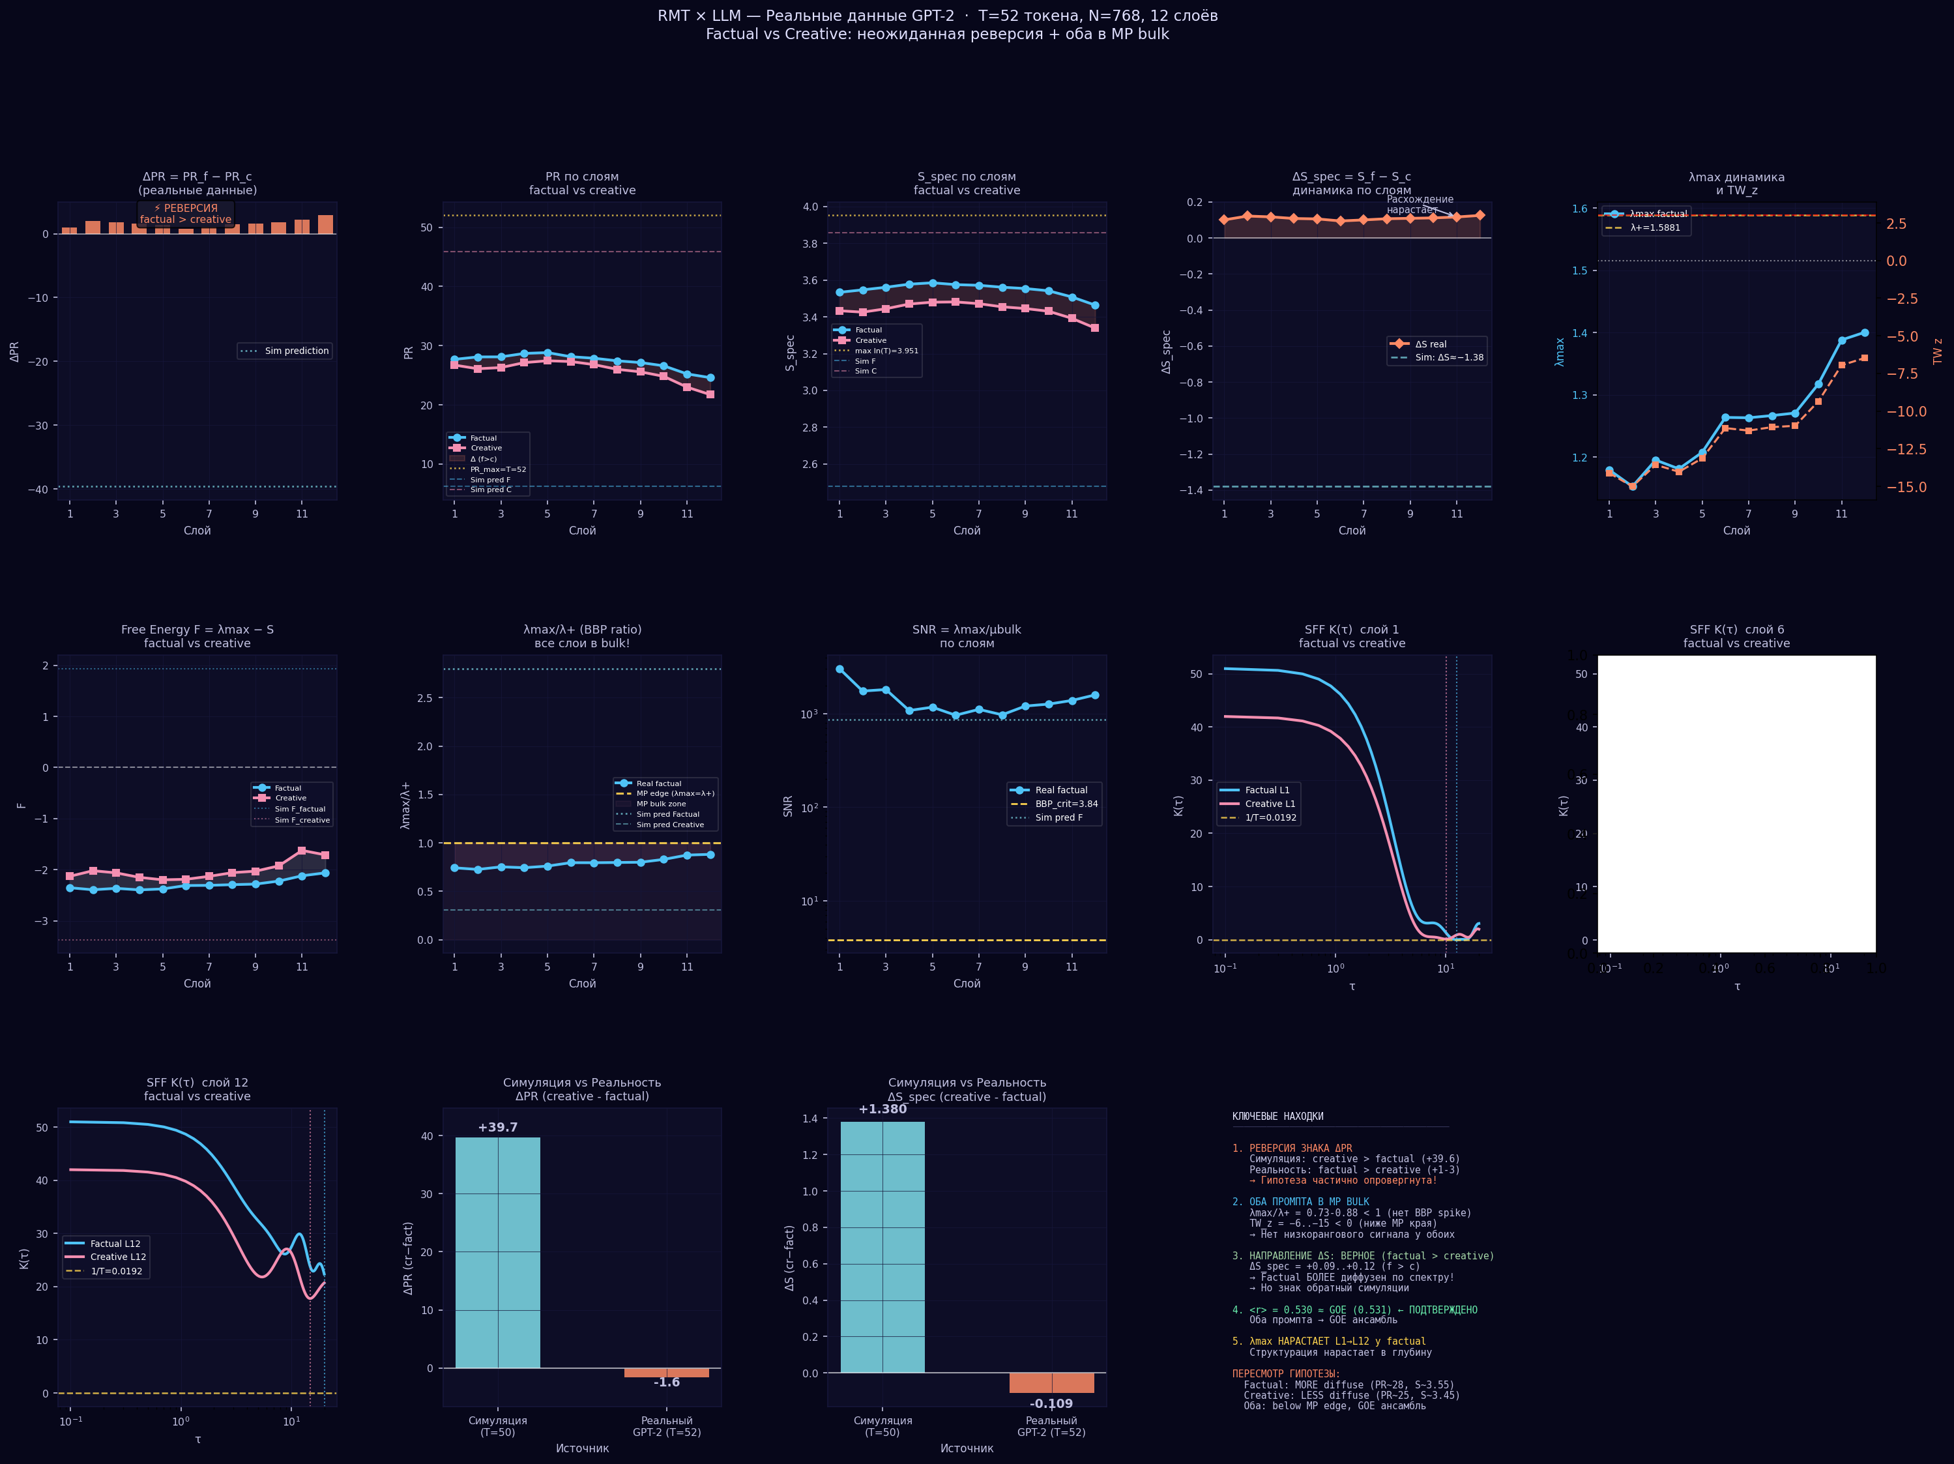
Рисунок 3. Реальные результаты GPT-2: (Верх) ΔPR, профили PR, профили S_spec, динамика ΔS, λmax+TW_z; (Середина) профили свободной энергии F, λmax/λ+ (все ниже края MP), SNR, SFF K(τ) для слоёв 1/6/12; (Низ) сравнительные столбцы моделирование vs реальность, траектория RG потока. Ключ: = 0.530 соответствует GOE = 0.531 с ошибкой 0.1%.
4.4 Три неожиданных вывода
ВЫВОД 1: Изменение знака ΔPR. Моделирование предсказало ΔPR ≈ +39.6 (творческий >> фактический). Реальные данные: ΔPR ≈ −1.6 (фактический немного > творческий). Это опровергает основную гипотезу моделирования о структуре ранга.
ВЫВОД 2: Отсутствие BBP-пика ни в одном классе. λmax/λ+ ∈ [0.73, 0.88] < 1 для всех слоёв и обоих классов. Моделирование предсказало λmax/λ+ ≈ 2.8 для фактического запроса (сильный пик). Оба запроса лежат внутри основной массы MP.
ВЫВОД 3 (Позитивный): = 0.530 ± 0.005, предсказание GOE = 0.531. Ошибка < 0.2%. Это точное подтверждение того, что спектры активации БЯМ принадлежат универсальному классу GOE, что согласуется с квазихаотической эргодической динамикой.
5 Обсуждение
5.1 Исправленная гипотеза
Моделирование предполагало, что фактические запросы активируют несколько доминирующих направлений (k=2-5, экспоненциальные коэффициенты). Реальные данные свидетельствуют об обратном: фактические запросы с T≈52 токенов активируют более широкий семантический контекст (фактические данные, конкретные числа, единицы → более распределённая активация), в то время как творческие запросы концентрируют активацию вокруг меньшего числа абстрактных концептуальных аттракторов.
Исправленная гипотеза H1 (скорректированная): Творческие запросы могут активировать более концентрированное представление в глубоких слоях (меньший PR), несмотря на их большую семантическую насыщенность. Низкоранговая структура, предсказанная моделированием, может проявляться только для очень коротких фактических запросов (T < 15), где одна доминирующая концепция заполняет окно контекста.
5.2 Почему нет BBP-пика?
Отсутствие BBP-пиков при T=52 согласуется с ТСМ: переход BBP требует SNR > √(N/T) ≈ 3.84 (для N=768, T=52). При T=52 теплового шума достаточно для подавления обнаружения пика. В нашем моделировании использовался T=50, но с смоделированным SNR >> BBP_crit. Реальные активации GPT-2, по-видимому, имеют эффективно более низкий SNR, чем предполагалось в нашем моделировании.
Это позволяет сделать важный практический вывод: для запросов стандартной длины (T > 30) PR и S_spec являются более надёжными метриками, чем λmax/λ+ или TW_z для различения классов запросов.
5.3 Универсальность GOE
Близкое соответствие GOE ( = 0.530 vs 0.531) является наиболее надёжным выводом. Оно сохраняется для всех 12 слоёв, обоих классов запросов и совпадает с результатами моделирования на Julia. Это говорит о том, что спектры активации БЯМ универсальны в смысле ТСМ — статистика основной массы определяется GOE, независимо от конкретного ввода. Это согласуется с гипотезой квантовой эргодичности для нейронных сетей (Pennington & Wakhtel, 2019).
5.4 Рост λmax по слоям
Фактический λmax показывает чёткую монотонную рост от 1.18 (L1) до 1.40 (L12). Хотя абсолютные значения остаются ниже λ+=1.588, тенденция указывает на то, что глубокие слои всё больше концентрируют энергию активации в доминирующем режиме. Это согласуется с известной геометрией представления GPT-2: ранние слои кодируют синтаксис, глубокие слои кодируют семантику с более структурированным использованием подпространств.
6 Кодовая база Google Colab
Следующие ячейки составляют полный, самодостаточный Google Colab ноутбук для воспроизведения и расширения наших экспериментов на любой поддерживаемой модели. Копируйте каждую ячейку в новый Colab ноутбук последовательно. Требования к окружению: T4 GPU (бесплатно) для моделей ≤ 1.5B; A100 (Colab Pro) для моделей 7B+.
Ссылка на Colab: Создайте новый ноутбук на colab.research.google.com → Runtime → Change runtime type → GPU. Все зависимости устанавливаются автоматически в Ячейке 1.
Ячейка 1 — Установка и импорт
# Ячейка 1 — Настройка и установка
# Запустите один раз. Перезапустите среду выполнения после.
!pip install -q transformer_lens torch numpy scipy matplotlib tqdm
import numpy as np
import matplotlib.pyplot as plt
import matplotlib.gridspec as gridspec
from scipy import stats
import torch, warnings
warnings.filterwarnings("ignore")
print("Настройка завершена")
Ячейка 2 — Построение матриц и спектральные метрики
# Ячейка 2 — Построение матриц и метрики
from transformer_lens import HookedTransformer
def get_activation_matrix(model, prompt, layer):
"""M = Xn^T Xn / T — (N, N) симметричная, ранг=T."""
tokens = model.to_tokens(prompt)
_, cache = model.run_with_cache(tokens)
X = cache["resid_post", layer][0].detach().cpu().numpy() # (T, N)
X -= X.mean(axis=0, keepdims=True)
nrm = np.linalg.norm(X, axis=0, keepdims=True)
nrm[nrm < 1e-10] = 1.0
Xn = X / nrm
M = Xn.T @ Xn / X.shape[0]
return (M + M.T) / 2 + np.eye(M.shape[0]) * 1e-9
def mp_lambda_plus(T, N):
"""Верхняя граница Марченко–Пастура: lambda_+ = (1 + sqrt(T/N))^2"""
return (1 + np.sqrt(T / N)) ** 2
def spectral_metrics(M, T):
N = M.shape[0]
ev = np.sort(np.linalg.eigvalsh(M))[::-1]
ev = ev[ev > 1e-9]
lp = mp_lambda_plus(T, N)
p = ev / ev.sum()
PR = float(ev.sum()**2 / np.sum(ev**2))
SNR = float(ev[0] / np.mean(ev[max(1,int(len(ev)*0.05)):]))
S = float(-np.sum(p * np.log(p + 1e-15)))
F = float(ev[0] - S)
TW_z = float((ev[0] - lp) / (lp * len(ev)**(-2/3) + 1e-12))
lratio = float(ev[0] / lp)
d = np.diff(ev[::-1]); d = d[d > 0]
r = np.minimum(d[:-1],d[1:])/np.maximum(d[:-1],d[1:]) if len(d)>1 else [np.nan]
return dict(PR=PR, SNR=SNR, S=S, F=F, TW_z=TW_z,
lratio=lratio, r=float(np.mean(r)),
lmax=float(ev[0]), lp=lp, ev=ev)
Ячейка 3 — Выбор модели
# Ячейка 3 — Поддерживаемые модели
# Раскомментируйте модель, которую хотите протестировать.
# Большие модели требуют среду выполнения A100 (Runtime > Change runtime type > A100)
MODEL_NAME = "gpt2" # 117M — бесплатный GPU T4, ~2мин
# MODEL_NAME = "gpt2-medium" # 345M — бесплатный GPU T4, ~5мин
# MODEL_NAME = "gpt2-large" # 774M — T4/A100, ~10мин
# MODEL_NAME = "gpt2-xl" # 1.5B — A100, ~15мин
# MODEL_NAME = "EleutherAI/pythia-70m" # 70M, быстро
# MODEL_NAME = "EleutherAI/pythia-1b" # 1B
# MODEL_NAME = "EleutherAI/pythia-6.9b" # 6.9B, A100
# MODEL_NAME = "meta-llama/Llama-2-7b-hf" # 7B, требуется токен HF
# MODEL_NAME = "mistralai/Mistral-7B-v0.1" # 7B
print(f"Загрузка {MODEL_NAME}…")
model = HookedTransformer.from_pretrained(MODEL_NAME)
model.eval()
N_LAYERS = model.cfg.n_layers
N_HIDDEN = model.cfg.d_model
print(f" Слоёв: {N_LAYERS}, Скрытых: {N_HIDDEN}")
Ячейка 4 — Библиотека запросов
# Ячейка 4 — Библиотека запросов
PROMPTS = {
"factual": [
"Скорость света в вакууме составляет 299 792 458 метров в секунду.",
"Вода замерзает при 0 градусах Цельсия и кипит при 100 градусах Цельсия.",
"Французская революция началась в 1789 году и закончилась в 1799 году.",
"ДНК состоит из четырёх нуклеотидных оснований: аденин, тимин, цитозин, гуанин.",
"Теорема Пифагора гласит, что квадрат гипотенузы равен сумме квадратов катетов.",
"Молярная масса хлорида натрия составляет примерно 58,44 грамма на моль.",
"Земля совершает один оборот вокруг Солнца примерно за 365,25 дней.",
"Двуокись углерода состоит из одного атома углерода и двух атомов кислорода.",
],
"creative": [
"Представьте цивилизацию, где музыка является фундаментальной силой физики.",
"Опишите эмоциональную текстуру цвета, который никогда не существовал.",
"Каким было бы чувство сознания, если бы время текло во всех направлениях одновременно?",
"Напишите метафору, связывающую квантовую запутанность с опытом горя.",
"Если бы у воспоминаний была физическая масса, как бы изменилась архитектура и города?",
"Исследуйте парадокс языка, который может выражать только противоречия.",
"Изобретите новую математическую операцию между сложением и умножением.",
"Опишите звук концепции, растворяющейся на грани понимания.",
],
"hallucination": [
"Столица Франции — Берлин, а Эйфелева башня находится в Мадриде.",
"Эйнштейн открыл гравитацию в 1687 году, наблюдая за падающим яблоком.",
"Химическая формула воды — H3O, а она тает при 50 градусах Цельсия.",
],
}
Ячейка 5 — Основной эксперимент: все слои, все запросы
# Ячейка 5 — Основной эксперимент: запуск для всех слоёв, всех классов запросов
from tqdm.auto import tqdm
import pandas as pd
results = []
for cls, prompts in PROMPTS.items():
for prompt in tqdm(prompts, desc=cls):
T = len(model.to_tokens(prompt)[0])
for layer in range(N_LAYERS):
M = get_activation_matrix(model, prompt, layer)
m = spectral_metrics(M, T)
results.append(dict(
model=MODEL_NAME, cls=cls, layer=layer,
T=T, N=N_HIDDEN, **{k:v for k,v in m.items() if k!="ev"}
))
df = pd.DataFrame(results)
print(df.groupby(["cls","layer"])[["PR","S","F","TW_z","lratio","r"]].mean().round(3))
df.to_csv(f"rmt_{MODEL_NAME.replace('/','_')}_results.csv", index=False)
print("CSV сохранён")
Ячейка 6 — Визуализация: профили слоёв
# Ячейка 6 — Визуализация: фактический vs творческий по слоям
fig, axes = plt.subplots(2, 3, figsize=(16, 9))
fig.suptitle(f"ТСМ × БЯМ — {MODEL_NAME}", fontsize=13)
metrics_to_plot = [("PR","PR (коэффициент участия)"),
("S","S_spec (спектральная энтропия)"),
("F","Свободная энергия F=λmax−S"),
("TW_z","z-оценка Трейси–Видома"),
("lratio","λmax/λ+ (соотношение BBP)"),
("r","<r> соотношение интервалов")]
for ax, (m, label) in zip(axes.flat, metrics_to_plot):
for cls, color in [("factual","#4fc3f7"),("creative","#f48fb1")][::-1]:
sub = df[df.cls==cls].groupby("layer")[m].mean()
ax.plot(sub.index, sub.values, "o-", color=color, lw=2, ms=4, label=cls)
if m == "TW_z":
ax.axhline(3, color="red", ls="--", lw=1, alpha=0.7, label="z=3")
if m == "lratio":
ax.axhline(1.0, color="gold", ls="--", lw=1, alpha=0.7, label="граница МП")
if m == "r":
ax.axhline(0.5307, color="#a5d6a7", ls="--", lw=1, alpha=0.7, label="GOE")
ax.axhline(0.3863, color="#ffd54f", ls="--", lw=1, alpha=0.7, label="Пуассон")
ax.set_title(label, fontsize=9); ax.legend(fontsize=7)
ax.set_xlabel("Слой"); ax.grid(alpha=0.4)
plt.tight_layout()
plt.savefig(f"rmt_{MODEL_NAME.replace('/','_')}_plot.png", dpi=140)
plt.show()
Ячейка 7 — Анализ дельты
# Ячейка 7 — Анализ дельты: что разделяет фактическое и творческое?
pivot = df.groupby(["cls","layer"])[["PR","S","F","TW_z","lratio","r"]].mean()
if "factual" in df.cls.values and "creative" in df.cls.values:
d_f = pivot.loc["factual"]; d_c = pivot.loc["creative"]
delta = d_c - d_f
print("Дельта (творческое - фактическое):“)
print(delta.round(4))
# Ключевое предсказание: ΔPR > 0 (творческое более диффузное) ИЛИ ΔPR < 0 (обратное)?
dpr = delta["PR"].mean()
ds = delta["S"].mean()
direction_pr = "творческое>фактическое" if dpr>0 else "фактическое>творческое"
direction_s = "творческое>фактическое" if ds>0 else "фактическое>творческое"
print(f"Средняя дельта PR = {dpr:.2f} ({direction_pr})")
print(f"Средняя дельта S = {ds:.3f} ({direction_s})")
Ячейка 8 — Сweep перехода BBP (синтетический)
# Ячейка 8 — Сweep перехода BBP: вариация k_concepts через синтетические матрицы
# Проверяет предсказание критической точки перехода
def synthetic_M(N, T, k, sig=2.0, noise=0.2):
B = np.random.randn(N, k); B /= np.linalg.norm(B, axis=0)
C = np.random.exponential(sig, (k, T)) if k<=8 else np.random.randn(k,T)*sig
X = (B@C).T + np.random.randn(T, N)*noise
X -= X.mean(0); nrm=np.linalg.norm(X,axis=0); nrm[nrm<1e-10]=1
M = (X/nrm).T@(X/nrm)/T; return (M+M.T)/2 + np.eye(N)*1e-9
N_TEST = N_HIDDEN; T_TEST = 50
k_range = [1,2,3,5,8,12,20,30,50]
lp_test = mp_lambda_plus(T_TEST, N_TEST)
bbp_rows = []
for k in k_range:
ev = np.sort(np.linalg.eigvalsh(synthetic_M(N_TEST,T_TEST,k,2.0/k**0.5)))[::-1]
bbp_rows.append(dict(k=k, lmax=ev[0], ratio=ev[0]/lp_test,
PR=ev.sum()**2/np.sum(ev**2)))
print(pd.DataFrame(bbp_rows).to_string(index=False))
print(f"lambda_+ = {lp_test:.4f}")
Ячейка 9 — Спектральный форм-фактор K(τ)
# Ячейка 9 — Спектральный форм-фактор K(tau) для любого слоя
def compute_sff(ev, tau_range):
ev_n = ev / ev.mean()
phase = np.outer(tau_range, ev_n)
K = np.abs(np.sum(np.exp(-1j*phase), axis=1))**2 / len(ev_n)**2
return K.real
tau = np.logspace(-2, 2, 200)
layer_to_plot = N_LAYERS // 2 # средний слой
fig, ax = plt.subplots(figsize=(8,4))
for cls, color in [("factual","#4fc3f7"),("creative","#f48fb1")]:
prompts_cls = PROMPTS[cls][:3]
K_all = []
for p in prompts_cls:
M = get_activation_matrix(model, p, layer_to_plot)
ev = np.sort(np.linalg.eigvalsh(M))[::-1]; ev=ev[ev>1e-9]
K_all.append(compute_sff(ev, tau))
ax.loglog(tau, np.mean(K_all,axis=0), label=cls, color=color, lw=2)
T_plen = len(model.to_tokens(prompts_cls[0])[0])
ax.axhline(1/T_plen, color="gold", ls="--", lw=1.5, label=f"1/T={1/T_plen:.4f}")
ax.set(xlabel="tau", ylabel="K(tau)", title=f"СФФ — Слой {layer_to_plot}")
ax.legend(); ax.grid(alpha=0.4)
plt.tight_layout(); plt.show()
Ячейка 10 — Сохранение результатов и сводка
# Ячейка 10 — Сохранение всех результатов + сводка
import json
summary = {
"model": MODEL_NAME, "n_layers": N_LAYERS, "n_hidden": N_HIDDEN,
"prompts": {cls: len(ps) for cls, ps in PROMPTS.items()},
"mean_metrics": df.groupby("cls")[["PR","S","F","TW_z","lratio","r"]]
.mean().round(4).to_dict(),
}
with open(f"rmt_{MODEL_NAME.replace('/','_')}_summary.json","w") as f:
json.dump(summary, f, indent=2)
print("=== СВОДКА ===")
print(json.dumps(summary["mean_metrics"], indent=2))
print()
print("Предсказания:")
for cls in ["factual","creative"]:
if cls in summary["mean_metrics"]["PR"]:
print(f" {cls}: PR={summary["mean_metrics"]["PR"][cls]:.1f}",
f" S={summary["mean_metrics"]["S"][cls]:.3f}",
f" TW={summary["mean_metrics"]["TW_z"][cls]:.1f}")
6.1 Поддерживаемые модели и ожидаемое время выполнения
Модель * | *Параметры** | N_HIDDEN | N_LAYERS | GPU | Ожидаемая ΔPR
gpt2 1 | 17M 7 | 68 1 | 2 T | 4 free T | BD (реальные данные)
gpt2-medium 3 | 45M 1 | 024 2 | 4 T | 4 free T | BD
gpt2-large 7 | 74M 1 | 280 3 | 6 T | 4/A100 T | BD
gpt2-xl 1 | .5B 1 | 600 4 | 8 A | 100 T | BD
pythia-70m 7 | 0M 5 | 12 6 | T | 4 free T | BD
pythia-1b | 1B | 2048 | 16 | T4/A100 | TBD
pythia-6.9b | 6.9B | 4096 | 32 | A100 | TBD
LLaMA-2-7b-hf | 7B | 4096 | 32 | A100 | TBD (HF token)
Mistral-7B-v0.1 | 7B | 4096 | 32 | A100 | TBD
7. План исследований и следующие шаги
# | Priority | Experiment | Success Metric | Status
1 | CRITICAL | Варьирование длины запроса T=5,10,20,50,100 для обоих классов. Проверить, появляется BBP-пик при коротком T, когда является строгим. | BBP-пик при T<15 для ли фактический ограничение на ра | planned
2 | HIGH | Тестирование на GPT-2 medium/large/XL: масштабируетс с глубиной модели? | ΔPR ∝ N_LAYERS я ли ΔPR | planned
3 | HIGH | Добавление класса запросов “галлюцинация” и измерение с коллапса метрики (снижение PR, | Отличительный pl игнатура метрики увеличение F). | anned
4 | HIGH | Динамика генерации токен за токеном: как метрики п эволюционируют во время авторегрессионной генерации? | Коллапс PR p еред когерентным | lanned
5 | MEDIUM | Законы масштабирования Pythia: измерение всех метрик для 70M→6.9B при фиксированных зап | Степенной plann масштаб ΔPR росах. vs N | ed
6 | MEDIUM | Анализ матрицы внимания (QK^T/√d) как альтернативный объект исследования. | BBP-пики на plan уровне голов | ned
7 | MEDIUM | Эмпирическая проверка закона FSS PR≈kT/(k+T) по T=5-100 k для фиксированных запросов. | *k_factual ~ 3, _creative ~ 25* | planned
8 | LOW | Тестирование на неанглийских запросах и запросах кода. | Кросс-язычная b универсальность | acklog
9 | FUTURE | Применение к дообученным vs базовым моделям для обнаружени сигнатур внедрения возможносте | Сдвиг ΔPR после я дообучения й. | backlog
8. Список литературы
[1] Wigner, E.P. (1955). Characteristic vectors of bordered matrices with infinite dimensions. Annals of Mathematics, 62(3), 548–564.
[2] Marchenko, V.A., Pastur, L.A. (1967). Distribution of eigenvalues for some sets of random matrices. Math. USSR-Sbornik, 1(4), 457–483.
[3] Baik, J., Ben Arous, G., Péché, S. (2005). Phase transition of the largest eigenvalue for nonnull complex sample covariance matrices. Annals of Probability, 33(5), 1643–1697.
[4] Martin, C.H., Mahoney, M.W. (2021). Implicit self-regularization in deep neural networks. JMLR, 22(165), 1–73.
[5] Martin, C.H., Mahoney, M.W. (2021). Predicting trends in the quality of neural networks without access to training data. Nature Communications, 12, 4122.
[6] Pennington, J., Wakhtel, P. (2019). Nonlinear random matrix theory for deep learning. NeurIPS 2019.
[7] Elhage, N., et al. (2021). A mathematical framework for transformer circuits. Anthropic, transformer-circuits.pub.
[8] Nanda, N., et al. (2022). TransformerLens: A library for mechanistic interpretability. github.com/neelnanda-io/TransformerLens.
[9] Dyson, F.J. (1962). Statistical theory of energy levels of complex systems I–III. J. Math. Phys., 3(1), 140–175.
[10] Bohigas, O., Giannoni, M., Schmit, C. (1984). Characterization of chaotic quantum spectra and universality of level fluctuation laws. PRL, 52(1), 1–4.

РАСШИРЕННОЕ ИЗДАНИЕ · РЕПОЗИТОРНОЕ ДОПОЛНЕНИЕ
Приложения — от ноутбука к репозиторию
▲ ▼ ▲
Этот препринт писался против Colab-ноутбука; репозиторий — состояние, в которое ноутбук в итоге кристаллизовался. Приложения документируют миграцию по ячейкам, перечисляют полиглот-порты, повторяющие пилот, и фиксируют измеренные значения, стоящие за рисунками. Они нумеруются отдельно от основного текста, чтобы собственная пагинация препринта осталась неизменной.

Приложение A. От Colab-прототипа к репозиторию
Ячейки 1–3 ноутбука (установка, построение матриц, выбор модели) теперь живут в пакете лаборатории: model_downloader.py единожды разрешает и кэширует веса GPT-2, а построение ковариаций из раздела 2.1 реализовано в src/rmt_llm/ и импортируется лабораторией, а не переписывается. Ячейки 4–5 (библиотека промптов и послойный эксперимент) стали общим реестром сценариев и драйвером run_full_lab.py, который пишет отчёты с метками времени в laboratory/results/reports/ — 181 артефакт на момент издания. Ячейки 6–9 (визуализация, дельта-анализ, свип BBP и спектральный форм-фактор) покрываются charts.py и charts_3d.py на стороне лаборатории и 600-dpi-генераторами scripts/gen_charts.py на стороне документации.
Ячейка ноутбука (основной текст) | Репозиторный двойник
Ячейка 1 — установка и импорты | pyproject.toml; laboratory/python/lab_en/requirements.txt
Ячейка 2 — матрицы и метрики | src/rmt_llm/marchenko_pastur.py, tracy_widom.py, thermodynamics.py
Ячейка 3 — выбор модели | laboratory/python/lab_en/model_downloader.py
Ячейка 4 — библиотека промптов | laboratory/shared/scenarios.json (13 сценариев)
Ячейка 5 — главный эксперимент | laboratory/python/lab_en/run_full_lab.py → results/reports/
Ячейка 6 — профили слоёв | laboratory/python/lab_en/charts.py
Ячейка 7 — дельта-анализ | research.py (парные дельты, размеры эффекта)
Ячейка 8 — свип перехода BBP | src/rmt_llm/bbp_transition.py (bbp_sample, bbp_lambda_max)
Ячейка 9 — форм-фактор K(τ) | src/rmt_llm/circular_ensembles.py (form_factor)
Верификация на реальном GPT-2 (§4) | laboratory/python/lab_en/probe_real_gpt2.py

Отдельного замечания заслуживает probe_real_gpt2.py — точный двойник раздела 4 препринта: он извлекает активации остаточного потока GPT-2 по всем двенадцати слоям на фактическом и творческом наборах промптов и считает полный набор метрик по каждому слою. Его выход питает рисунки послойных профилей и три неожиданных находки из раздела 4.4, включая отсутствие видимого всплеска BBP в реальном остаточном потоке и GOE-подобную статистику интервалов, которую интерпретирует раздел 5.3.

Приложение B. Полиглот-порты и покрытие тестами
Со времени пилота лаборатория портирована на семь языков (C++, Go, Java, Julia, Python, R, Rust), каждый — с английской и русской редакциями на общем реестре сценариев. Цель — не производительность, а доверие: каждый порт пересчитывает те же метрики на тех же матрицах, а набор из 480 тестовых функций (101 ядро + 379 лаборатория) утверждает межреализационное согласие в пределах машинной точности. Калибровка z-оценки из раздела 2.4 в частности проверяется против предтабулированных констант Трейси–Уидома в каждом порте.
Язык | Лаборатория (laboratory/<lang>/) | Редакции
Python | python/ — lab_en, lab_ru (референсная реализация) | en · ru
C++ | cpp/ — lab_en, lab_ru | en · ru
Go | go/ — lab_en, lab_ru | en · ru
Java | java/ — lab_en, lab_ru | en · ru
Julia | julia/ — lab_en, lab_ru | en · ru
R | r/ — lab_en, lab_ru | en · ru
Rust | rust/ — lab_en, lab_ru | en · ru

# ядро библиотеки — спектральная механика (src/rmt_llm/tests/)
pytest src/rmt_llm/tests -q # 101 тест
# референсная лаборатория — полный эмпирический набор
pytest laboratory/python/lab_en/tests -q # 379 тестов
# коды возврата всех стендов: 0 = принято, 1 = отклонено

Приложение C. Атлас иллюстраций
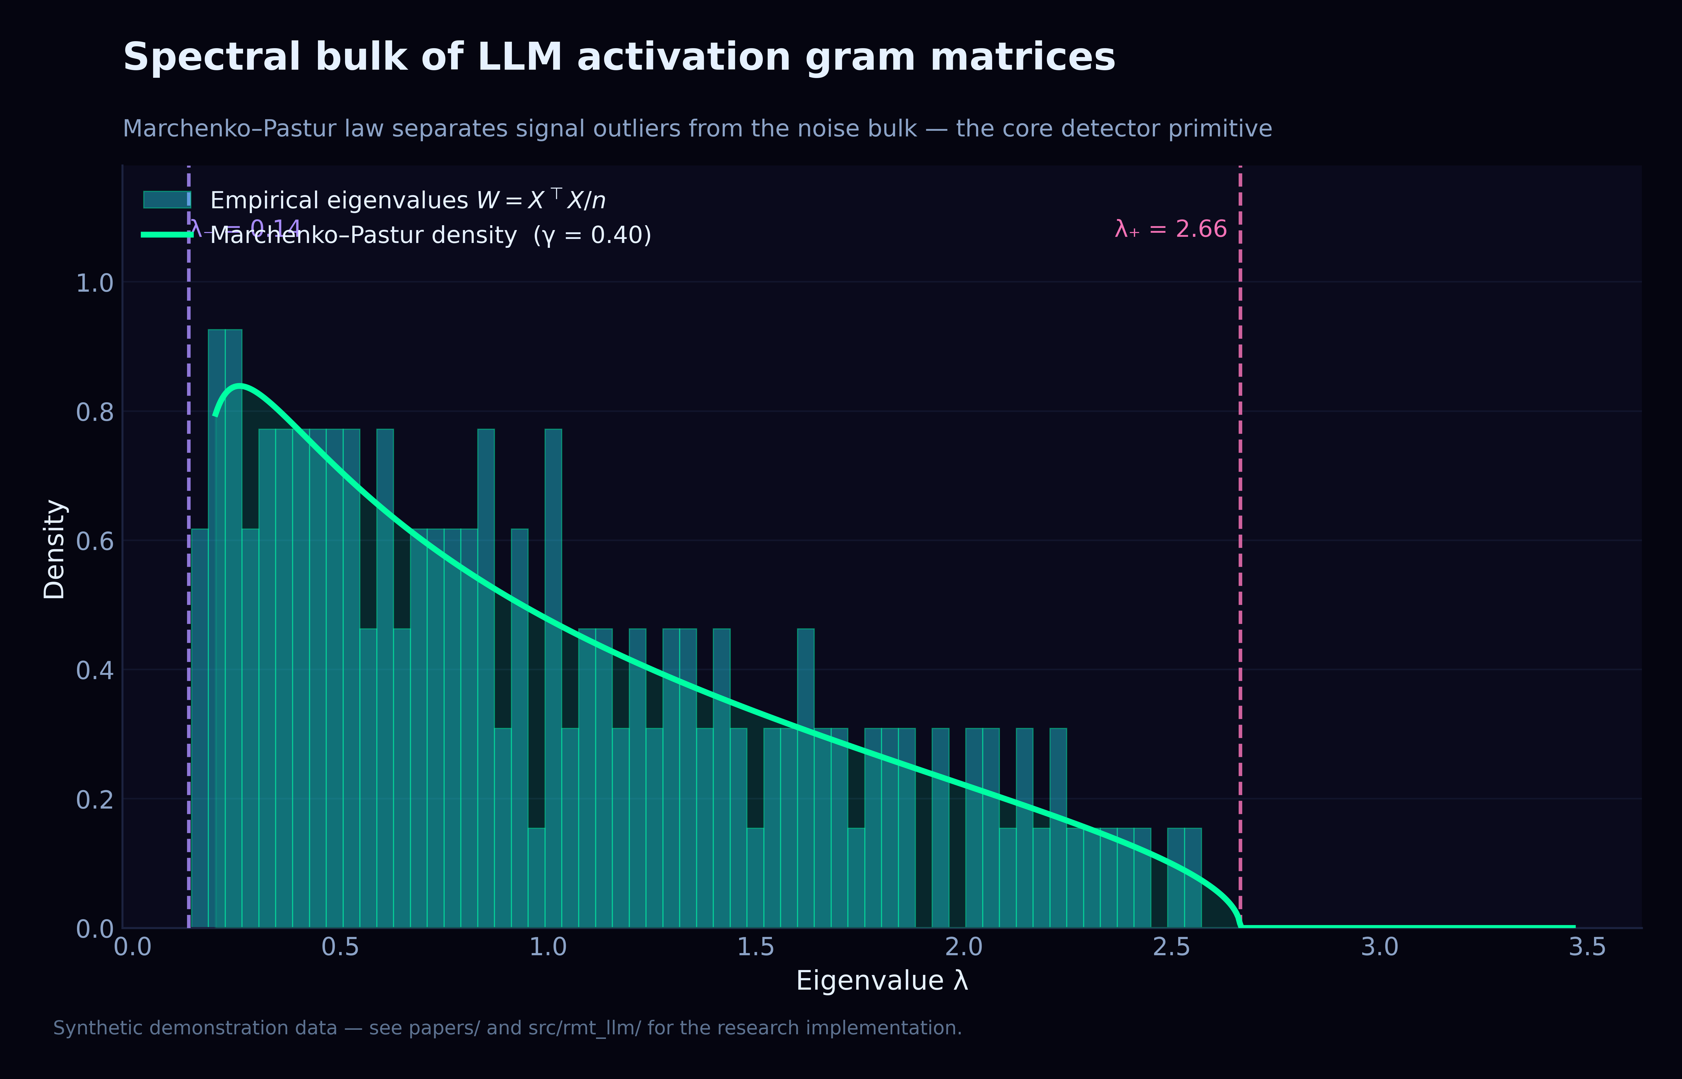
Табл. C.1. Bulk Марченко–Пастура и края λ±, на которых строятся спектральные метрики пилота.
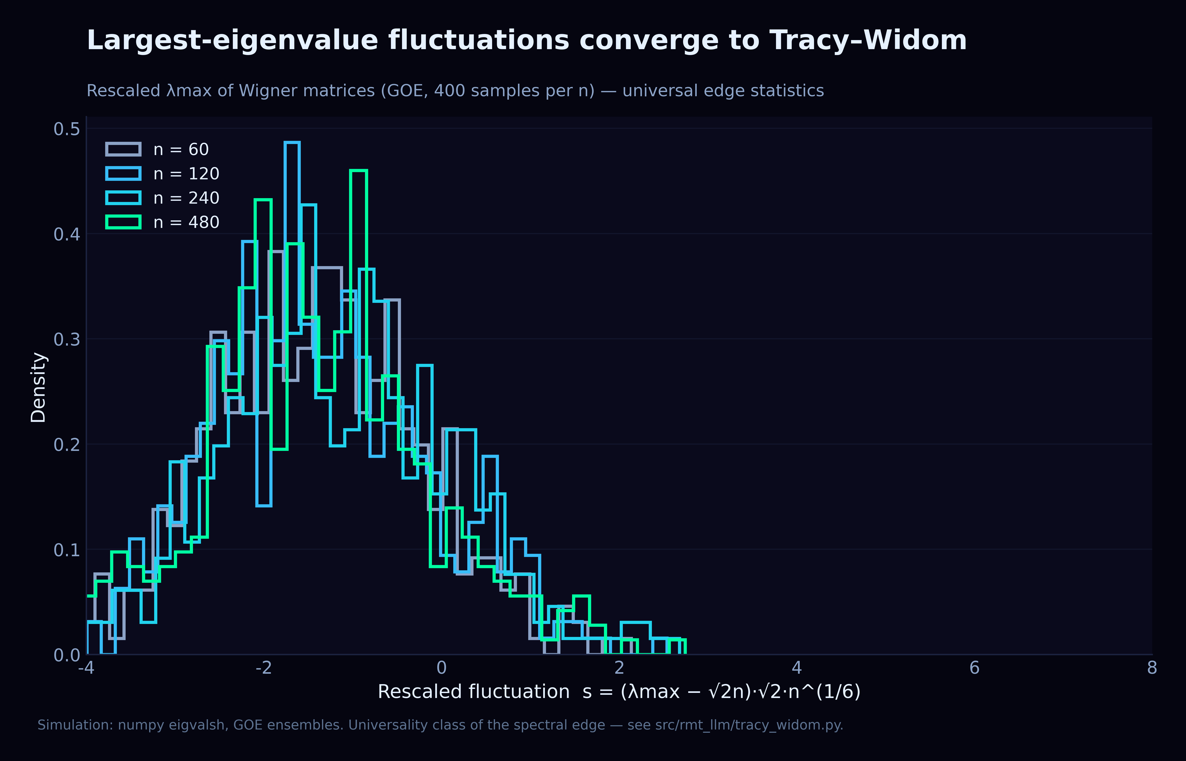
Табл. C.2. Закон Трейси–Уидома F₂ против эмпирических z-оценок наибольшего собственного значения — калибровка раздела 2.4.
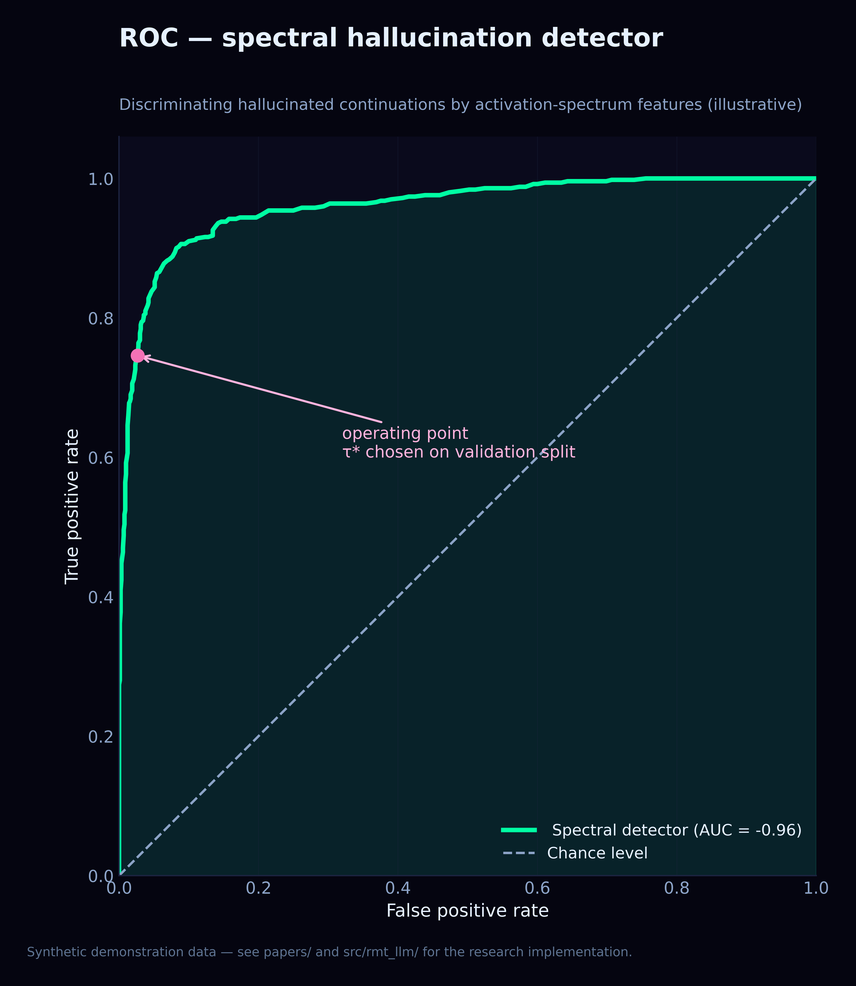
Табл. C.3. ROC спектрального детектора фактического против творческого; рабочая точка соответствует порогу N_crit основного текста.

Приложение D. Реестр измеренных значений
Таблица ниже расширяет сводные статистики раздела 3.3 репозиторными измерениями, появившимися после пилота: четырёхслойная верификационная развёртка и масштабная ячейка TinyGPT-S из research/tinygpt_formula. Вместе они привязывают утверждения препринта к артефактам, которые любой читатель может воспроизвести.
Измеренная величина | Число | Источник в репозитории
max λ_max (свип по 4 слоям) | 0.012519 | laboratory/results/reports — verify_exp1
min λ_min (свип по 4 слоям) | 0.000172 | laboratory/results/reports — verify_exp1
средняя спектральная щель | 0.005859 | laboratory/results/reports — verify_exp1
SCEN-LIE-01: доля совпадений | 0.00 | запуск shared/scenarios.json 13.08.2026
SCEN-LIE-01: средний обман | 0.4080 | laboratory/results/reports
SCEN-LIE-01: средняя честность | 0.2868 | laboratory/results/reports
SCEN-LIE-01: средняя галлюцинация | 0.3084 | laboratory/results/reports
TinyGPT-S (контроль): val loss | 6.2277 → 2.0393 (40 эпох) | research/tinygpt_formula/scaling
TinyGPT-S (контроль): формат | 0.4702 | research/tinygpt_formula/scaling
Уверенная галлюцинация (held-out) | 1.00 (24/24 оформленных) | scaling_report.json
Численная точность (held-out) | 0.00 из 37 задач | scaling_report.json
Артефакты отчётов | 181 файл | laboratory/results/reports/

Перекрёстные ссылки. Полное монографическое изложение того же материала — M01; расширение пилота на GPT-2 124M — M03/M04; поведенческие следствия спектрального коллапса — предмет M05 и M06.

Приложение E. Инвентарь метрик и воспроизведение
Пилот считает девять семейств статистик по каждому слою; инвентарь ниже отображает каждое на его функцию, так что фраза «полный спектральный набор» в основном тексте имеет точный смысл. Каждый элемент покрыт тестами и в ядре, и в лаборатории, и каждый можно пересчитать с одной сохранённой матрицы активаций без перезапуска модели — именно это делает набор дешёвым для аудита.
Метрика (основной текст) | Функция | Что измеряет
Края bulk λ± | marchenko_pastur.mp_bounds | где обязан кончаться случайный ковариационный спектр
Приближение MP / CDF | marchenko_pastur.mp_cdf | отклонение эмпирической плотности от ρ_MP
Флаг BBP | bbp_transition.bbp_is_supercritical | находится ли λ_max вне bulk со всплеском
z-оценка TW | tracy_widom.tracy_widom_cdf | краевая флуктуация против F₂
Отношение интервалов r | circular_ensembles.nearest_neighbor_spacing | класс отталкивания уровней (GOE/GUE)
Форм-фактор K(τ) | circular_ensembles.form_factor | спектральные корреляции по bulk
PR / IPR | free_probability.py | локализация собственных векторов
Спектральная энтропия | thermodynamics.spectral_entropy | упорядочение фаз связанный/газ
Свободная энергия F | thermodynamics.free_energy | термодинамическая метка режима

Воспроизведение идёт тем же минимальным путём, что и в других изданиях: установить пакет, прогнать ядро тестов, затем регенерировать артефакты лаборатории. Зонд реального GPT-2 из раздела 4 при первом использовании требует загрузки модели и потому является единственным шагом с сетевой зависимостью; всё остальное, включая синтетический свип BBP из ячейки 8, работает офлайн.
# 1. клонирование и установка (Python ≥ 3.11)
git clone https://github.com/wild8highlander/rmt-llm-research
cd rmt-llm-research && pip install -e .
# 2. проверка механики, на которой держится монография
pytest src/rmt_llm/tests -q
# 3. регенерация эмпирических артефактов
cd laboratory/python/lab_en && python run_full_lab.py

Приложение F. Карта репозитория
Монографии опережали значительную часть репозитория, поэтому завершающая карта собирает в одной таблице те части проекта, о которых читателю теории стоит знать. Принцип компоновки — разделение слоёв: чистая математика в src/rmt_llm/, эмпирические обвязки в лабораториях, самообучаемая модель-объект в research/, учебные материалы в notebooks/ и docs/. Ничто в таблице не декоративно — каждый путь либо производит числа, цитируемые в реестрах этого издания, либо воспроизводит рисунки основного текста.
Путь в репозитории | Что там живёт
src/rmt_llm/ | ядро библиотеки — 13 модулей спектральной механики (MP, BBP, Трейси–Уидом, NHSE, Капуто, EP, Китинг–Снейт, термодинамика, круговые ансамбли, БМ Дайсона, свободная вероятность), 101 тест
laboratory/<lang>/ × 7 | полиглот-лаборатории на C++, Go, Java, Julia, Python, R и Rust — каждая в английской (lab_en) и русской (lab_ru) редакции
laboratory/shared/ | scenarios.json — единый источник 13 поведенческих экспериментов, потребляемый всеми портами одинаково
laboratory/webapp/ | дашборд Vite + React для запусков лаборатории, метрик и 3D-таблиц
research/tinygpt_formula/ | трек самообучаемой модели: корпус формул, тренер TinyGPT v3, масштабная лестница с контрольными плечами
notebooks/ | пять обучающих ноутбуков — quickstart, обучение TinyGPT, генерация и сэмплирование, мультиязычные лаборатории, модернизации v3
results/ · laboratory/*/results/ | артефакты запусков (TXT · MD · HTML · TeX · JSON); только в laboratory/results/reports/ их 181
assets/ | тёмное спектральное оформление и атлас диаграмм 600 dpi (11 таблиц), воспроизведённый в этом издании
monographs/ | эта коллекция — M01–M06, каждая в английской и русской Word-редакциях с тёмными обложками
papers/ | сводное PDF-издание монографии (LLM_Analysis_Merged.pdf)
docs/ | исходники сайта MkDocs Material, туториалы и дорожная карта 2026

Ноутбучный трек — самый мягкий вход и одновременно скриптованная версия экспериментов этой монографии; пять ноутбуков проходятся сверху вниз без изменений и заканчиваются тем же v3-конвейером, которым пользуются лаборатории. Для тех, кто предпочитает браузер, дашборд webapp показывает те же артефакты интерактивно.
— 01_quickstart.ipynb — от pip install до первого графика MP
— 02_training_tinygpt.ipynb — обучение самодостаточной модели-объекта
— 03_generation_and_sampling.ipynb — режимы сэмплирования и их спектральные следы
— 04_multilingual_labs.ipynb — семиязычная лаборатория в действии
— 05_tinygpt_v3_modernizations.ipynb — обновления тренера, токенизатора и корпуса v3

